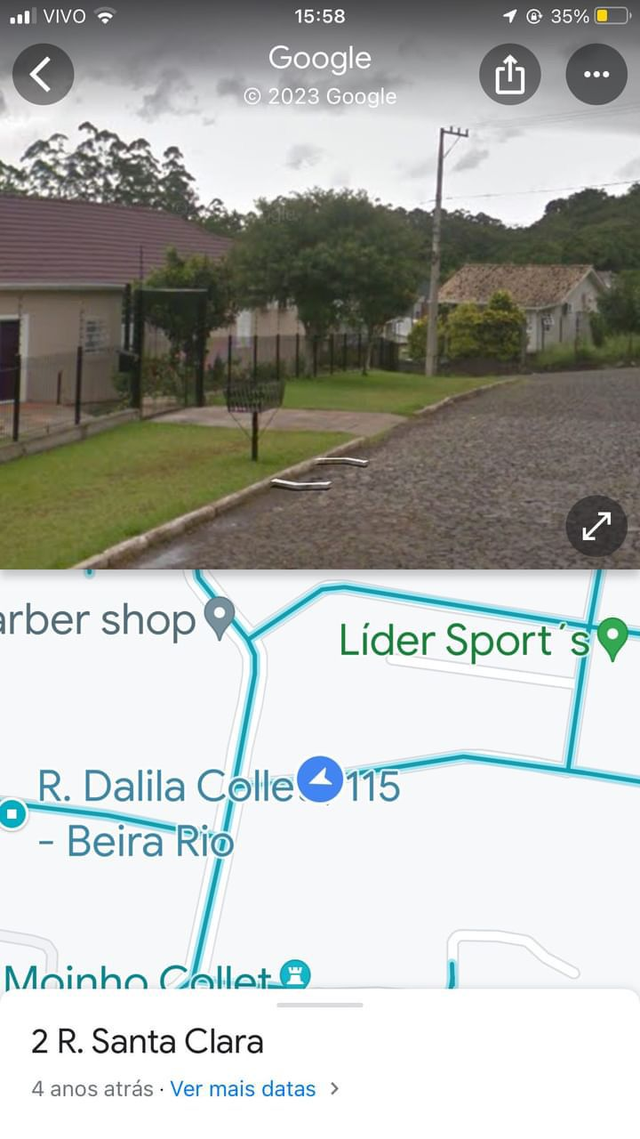
Indicação nº. 030/2023.

